森林環境税(仮称)等の創設について

経営懇談会資料

平成30年１月18日

盛岡広域振興局林務部

**１　森林環境税(仮称)及び森林環境譲与税（仮称）の創設**

(1) 平成30年度与党税制改正大綱（H29.12.14公表）では、森林環境税（仮称）及び森林環境譲与税（仮称）の創設が明記された。

(2) 森林環境税（仮称）は、地方の固有財源として、市町村及び都道府県に対して、森林環境譲与税（仮称）として譲与する。

(3) 森林環境譲与税（仮称）は、市町村が行う間伐や人材育成・担い手の確保、木材利用の促進や普及啓発等の森林整備及びその促進に関する費用並びに都道府県が行う市町村による森林整備に対する支援等に関する費用に充てる。

【制度設計イメージ】　　　　　　　　　　　　　　　　　　　　　　（林野庁資料より）

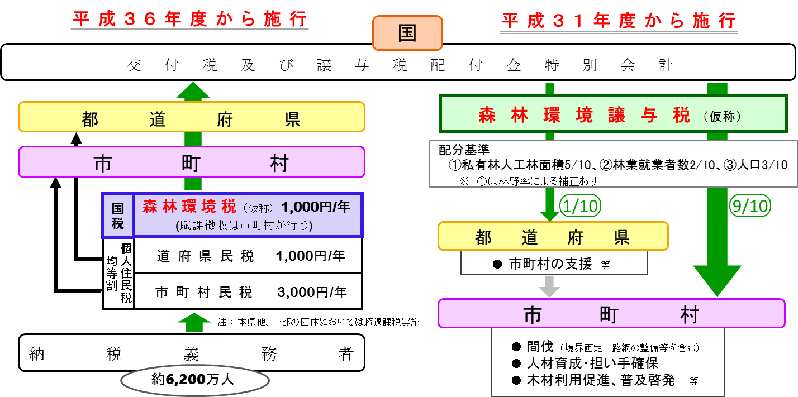

**２　創設時の経過措置**

(1) 市町村の体制整備の進捗に伴い、譲与額が徐々に増加するよう借入額及び償還額を設定する。

(2) 市町村が行う森林整備等を都道府県が支援・補完する役割に鑑み、都道府県に対して総額の１割を譲与する。

(3) なお、制度創設当初は、市町村を支援する都道府県の役割が大きいと想定されることから、譲与割合を２割とし、段階的に１割に移行する。

【各年度の譲与額と譲与割合及び基準】　　　　　　　　　　　　　　　　（林野庁資料より）

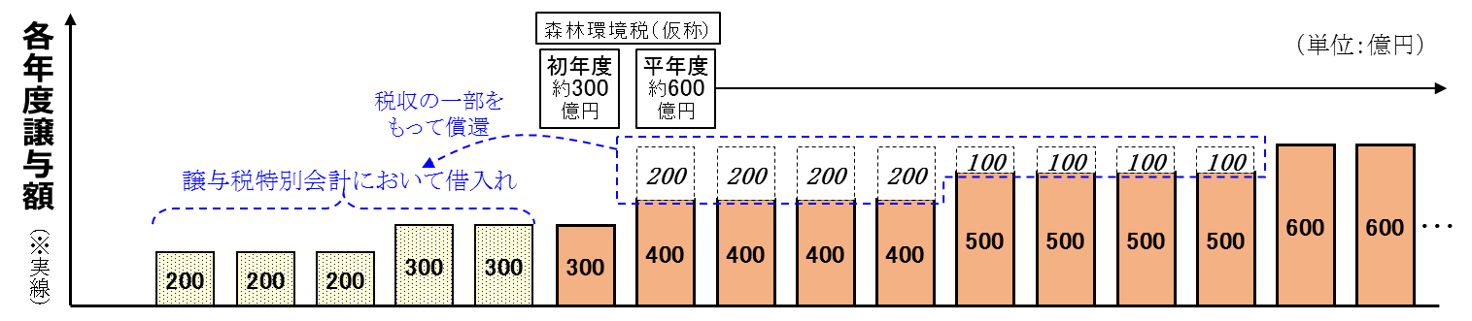

|  |  |  |  |  |  |  |  |  |  |  |  |  |  |  |  |  |  |  |  |  |  |  |
| --- | --- | --- | --- | --- | --- | --- | --- | --- | --- | --- | --- | --- | --- | --- | --- | --- | --- | --- | --- | --- | --- | --- |
|  | H31 | H32 | H33 | H34 | H35 | H36 | H37 | | H38 | | H39 | | H40 | H41 | | H42 | | H43 | | H44 | H45 | H46 |
| ●譲与割合 | 市町村：都道府県  80：20 | | | | | | 85：15 | | | | | | | 88：12 | | | | | | | 90：10 | |
| ●譲与額 市町村 | 160 | 160 | 160 | 240 | 240 | 240 | 340 | 340 | | 340 | | 340 | | 440 | 440 | | 440 | | 440 | | 540 |  |
| 都道府県 | 40 | 40 | 40 | 60 | 60 | 60 | 60 | 60 | | 60 | | 60 | | 60 | 60 | | 60 | | 60 | | 60 |  |

**３　市町村による新たな森林管理**

　自然的条件が悪く、採算ベースに乗らない森林を、市町村自らが管理を行う新たな制度について、国は、平成31年度施行に向けて法制化を検討している。

【市町村自らが森林管理を行う新たな制度のイメージ】　　　　　　　　　　　　（林野庁資料より）

